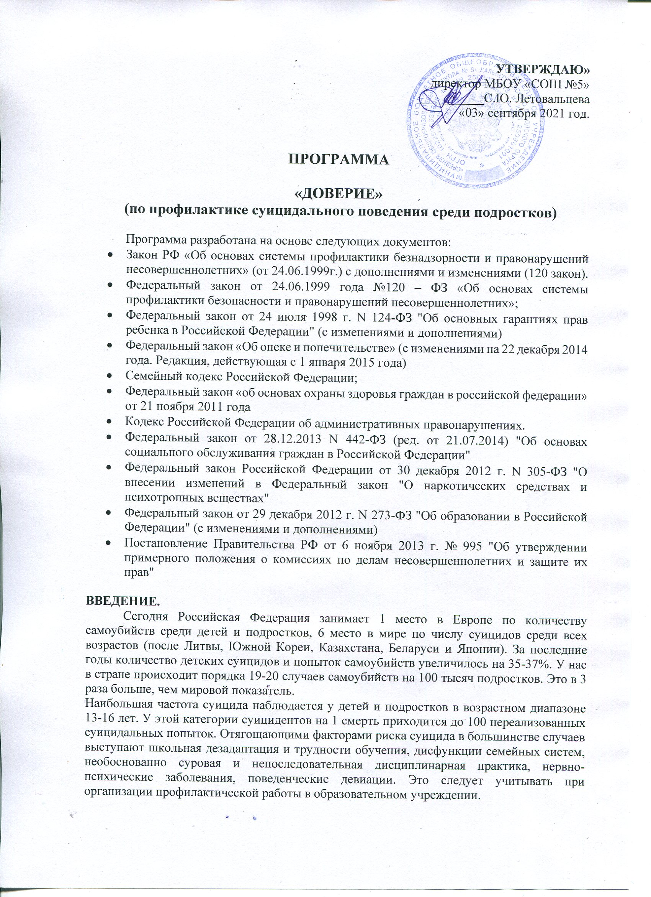

В связи с этим остро стоит вопрос, как об изучении факторов и коррекции суицидального поведения в детско-подростковой среде образовательного учреждения.
Данная программа социально-психолого-педагогического сопровождения образовательного процесса, направленного на профилактику и коррекцию суицидального поведения учащихся, является многоуровневой.
Основным критерием выделения уровня социально-психолого-педагогического сопровождения образовательного процесса выступает степень суицидального риска. Это и обосновывает комплексный подход – по уровням социальной структуры образовательного учреждения на базе возрастного и индивидуального подходов, где целевые группы каждого уровня характеризуются и как объект, и как субъект деятельности.
Программа кроме описания алгоритма взаимодействия участников образовательно-воспитательного процесса непосредственно в образовательном учреждении, предусматривает организацию межведомственного взаимодействия (активного привлечения юристов, педагогических и медицинских работников).

ОСНОВНЫЕ ЦЕЛИ И ЗАДАЧИ ПРОГРАММЫ
Данная программа предназначена для организации профилактической и коррекционной работы по предотвращению суицидальных попыток среди учащихся разных возрастных групп в общеобразовательном учреждении.
Программа разработана на основе:
Письмо Минобразования РФ от 29 мая 2003 г. № 03-51-102ин/22-03 “О мерах по усилению профилактики суицида детей и подростков”,
Типовая модель психолого-педагогического сопровождения образовательного процесса, направленного на профилактику суицидального поведения обучающихся

ЦЕЛЬ:
Обеспечение системного, комплексного, скоординированного социально-психолого-педагогического сопровождения образовательного процесса, направленного на профилактику суицидального поведения учащихся.
Поставленная цель достигается за счёт последовательного решения следующих задач:
1. Изучить теоретические аспекты проблемы с позиции различных наук (философии, физиологии, психологии, социологии, педагогики) и использовать информацию в работе с педагогами и родителями.
2. Выявить детей, нуждающихся в незамедлительной помощи и защите и оказать экстренную первую помощи, обеспечить безопасности ребенка, снять стрессовое состояние.
3. Изучить особенности социално-психолого-педагогического статуса каждого учащегося с целью своевременной профилактики и эффективного решения проблем, возникающих в психическом состоянии, общении, развитии и обучении.
4. Создать систему социально-психолого-педагогической поддержки учащихся разных возрастных групп в воспитательно-образовательном процессе школы и в период трудной жизненной ситуации.
5. Привлечение различных государственных органов и общественных объединений для оказания помощи и защиты законных прав и интересов ребенка.
6. Привитие существующих в обществе социальных норм поведения, формирование детского милосердия, развитие ценностных отношений в социуме.
7. Формирование позитивного образа Я, уникальности и неповторимости не только собственной личности, но и других людей.

ОСНОВНЫЕ НАПРАВЛЕНИЯ ДЕЯТЕЛЬНОСТИ
1. Работа с детьми и подростками, ставшими на путь социальной дезадаптации, но имеющими ближайшие перспективы её преодоления.
2. Работа с детьми и подростками, нуждающимися в срочной психоэмоциональной поддержке.
3. Работа с неблагополучными семьями.

ТЕРМИНОЛОГИЧЕСКИЙ СЛОВАРЬ
- Адаптация социальная — постоянный процесс активного,
- приспособления к условиям среды социальной, а также результат этого процесса. Социальная адаптация идет непрерывно.
- Адаптивное поведение — это приспособительное поведение человека. Оно характеризуется сознательным включением человека в деятельность, активным и добросовестным отношением к делу, проявлением инициативы и высоким эмоциональным самочувствием. Адаптивное поведение воспитывается в процессе и посредством обучения. Успешность его формирования зависит от отношения личности к себе, т.е. самооценки, от отношений между учителем и учеником, от отношений детей в коллективе.
- Антисуицидальный потенциал личности — комплекс личностных установок, ценностей, характерологических особенностей, препятствующих формированию суицидального поведения или реализации суицидальных действий.
- Деструкция — разрушение, деструктивное — разрушающее поведение, противоположное — конструктивное поведение.
- Дидактогения — негативное психическое состояние учащегося, вызванное нарушением педагогического такта со стороны учителя (воспитателя). Выражается в повышенном нервно-психическом напряжении, страхах, подавленном настроении и т.п. Отрицательно сказывается на деятельности учащихся, затрудняет общение. В основе возникновения дидактогении лежит психическая травма, полученная учеником по вине педагога. Этим объясняется близость симптоматики дидактогении и неврозов у детей, причем дидактогения нередко перерастает в невроз, и в этом случае может возникнуть необходимость в специальном лечении, в частности методами психотерапии.
- Истинная попытка суицида — акт, потенциально направленный против себя и совершенный с присутствием желания уйти из жизни.
- Кризисная психотерапия — набор психотерапевтических приемов иметодов, направленных на помощь людям, находящимся в состоянии социально-психологической дезадаптации, обусловленной реакцией на тяжелый стресс, и предназначенных для предотвращения саморазрушительных форм поведения и, в первую очередь, попыток самоубийства (суицидальных попыток).
- Негативные отклонения в поведении — система поступков или отдельные поступки, противоречащие принятым в обществе нормам и проявляющиеся в виде несбалансированности психических процессов, неадаптивности, нарушении процесса самоактуализации или в виде уклонения от нравственного и эстетического контроля за собственным поведением.
- Несуицидальное самоповреждающее поведение — наносимые себеповреждения, не поддерживаемые желанием уйти из жизни с целью привлечения внимания, снятия напряжения или улучшения самочувствия.
- Остановленная попытка суицида — самостоятельно прерванная попытка суицида.
- Отклоняющееся (девиантное) поведение (лат. deviatio —
отклонение) — поступок, деятельность человека, социальное явление, не соответствующие установившимся в данном обществе нормам ( стереотипам, образцам) поведения (правонарушения, преступность, пьянство, наркомания, самоубийство, проституция и др.). Негативные отклонения в поведении человека можно обозначить как систему поступков или отдельные поступки, противоречащие принятым в обществе нормам и проявляющиеся в виде несбалансированности психических процессов, неадаптивности, нарушении процесса самоактуализации или в виде уклонения от нравственного и эстетического контроля за собственным поведением.
- Подростковая дезадаптация проявляется в затруднениях в усвоении социальных ролей , учебных программ, норм и требований социальных институтов (семьи, школы и т.д.).
- Прерванная попытка суицида — не состоявшаяся в силу внешних обстоятельств истинная попытка суицида.
- Социальная дезадаптация проявляется в нарушении норм морали и права, в асоциальных формах поведения и деформации системы внутренней регуляции, референтных и ценностных ориентации, социальных установок и т.д. При социальной дезадаптации речь идет о нарушении процесса социального развития, социализации индивида, когда имеет место нарушение, как функциональной, так и содержательной стороны социализации. При этом, нарушения социализации могут быть вызваны как прямыми десоциализирующими влияниями, когда ближайшее окружение демонстрирует образцы асоциального, антиобщественного поведения, взглядов, установок, так и косвенными десоциализирующими влияниями, когда имеет место снижение референтной значимости ведущих институтов социализации, которыми для учащегося, в частности, являются семья, школа.
- Суиицдогенные факторы — какие-либо причины, условия или воздействия, обусловливающие формирование суицидального поведения.
- Суицид — это умышленное самоповреждение со смертельным исходом, следствие социально-психологической дезадаптации личности в условиях переживаемого личностью микросоциального конфликта. Намеренное лишение себя жизни. Это реакция человека на проблему, кажущуюся непреодолимой, жестокость окружающих, отчуждение, смерть близких, детство, проведенное в разбитой семье, серьезная физическая болезнь, невозможность найти работу, финансовые затруднения, наркомания и др.
- Суицидальное поведение — различные формы активности человека,направленные на лишение себя жизни и служащие средством разрешения личностных кризисов в условиях конфликтной ситуации, (все проявления суицидальной активности: мысли, намерения, высказывания, угрозы, попытки самоубийства).
- Суицидальный риск — степень вероятности возникновения суицидальных побуждений, формирования суицидального поведения и осуществления суицидальных действий. Степень выраженности суицидального риска (вероятность осуществления суицидальных действий) можно определить путем сопоставления суицидогенаых и антисуицидальных факторов личности, а также степенью влияния личностно-ситуационных (характер и значимость суицидогенного конфликта) и средовых (социально демографических) факторов.
- Факторы риска суицида — внешние и внутренние параметры, с высокой вероятностью оказывающие влияние на формирование и реализацию суицидальных намерений.

ПРИНЦИПЫ РЕАЛИЗАЦИИ ПРОГРАММЫ
1. Принцип ценности личности, заключающийся в самоценности учащегося.
2. Принцип уникальности личности, состоящий в признании индивидуальности ребенка.
3. Принцип приоритета личностного развития, когда обучение выступает не как самоцель, а как средство развития личности каждого ребенка.
4. Принцип ориентации на зону ближнего развития каждого ученика.
5. Принцип эмоционально-ценностных ориентаций учебно-воспитательного процесса.
ОЖИДАЕМЫЙ РЕЗУЛЬТАТ
Организованная таким образом работа позволит осуществлять социальную и психологическую защиту детей, снизить количество детей с девиантным поведением и избежать суицидальных попыток. Также позволит организовать работу по оптимизации взаимоотношений в детской и детско-родительской среде.

ДОСТОИНСТВА ПРОГРАММЫ
· В имеющихся возможностях для психологического раскрепощения школьников, для формирования навыков и приемов, способствующих самовыражению каждого ученика;
· В имеющихся возможностях для оказания помощи классному руководителю, учителю-предметнику строить учебно-воспитательную работу в системе, с учетом психологических и возрастных особенностей учащихся;
· В создании условий для своевременной корректировки выявленных психологических проблем и совершенствования и оптимизации учебно-воспитательного процесса.
Программа реализуется как целостная система совместной деятельности классных руководителей, социального педагога, педагога-психолога, администрации школы и родителей (законных представителей), направленная на активное приспособление ребенка к социальной среде.

В КАЧЕСТВЕ ОСНОВНЫХ НАПРАВЛЕНИЙ психолого-педагогического сопровождения образовательного процесса, направленного на профилактику суицидального поведения учащихся обозначены:
научно-методическое;
информационно-аналитическое;
диагностическое;
коррекционно-развивающее;
профилактическое;
консультационное;
просветительское;
социально-диспетчерское.

Научно-методическое направление

Задача — создание междисциплинарной (разные дисциплины и учебные предметы) и межведомственной (педагогика, психология, медицина, физиология, этика, культура) системы действенной помощи в обеспечении социально-психолого-педагогического сопровождения образовательного процесса, направленного на профилактику и коррекцию суицидального поведения учащихся.
Содержание:
обеспечение взаимосвязи социально-психолого-педагогической науки и школьной практики;
организация экспериментальной деятельности;
- апробация и внедрение позитивного опыта и результативных технологий, современных достижений психологической науки в образовательный процесс в части социально-психолого-педагогического сопровождения образовательного процесса, направленного на профилактику и коррекцию суицидального поведения учащихся;
-обучение педагогов работе по диагностике, профилактике и коррекции суицидального поведения.
Формы реализации:
конференции, мастер-классы, семинары и т.п.;
- публикации в научно-методических изданиях;

-разработка и апробация новых диагностических, профилактических и коррекционных программ;
-курсы повышения квалификации по проблеме профилактики детского суицида;
консультации для родителей.

Информационно-аналитическое направление

Задача — социально-психологическое сопровождение образовательногопроцесса, направленного на профилактику суицидального поведения учащихся на основании данных мониторинга, наблюдений за психофизиологическим и эмоциональным состоянием учащихся, за эффективностью учебно-воспитательных мероприятий, в том числе и с использованием компьютерных технологий и возможностей Интернета.
Содержание:
постоянный мониторинг социально-психолого-педагогического статуса каждого ученика школы;
- выявление образовательных потребностей участников образовательного процесса;
систематизация социально-психолого-педагогических материалов;
- сбор, накопление, анализ и обобщение социально-психолого-педагогической информации.
Формы реализации:
- ведение базы данных по всем возрастным категориям учащихся;
- хранение, обработка и интерпретация результатов индивидуальных и групповых обследований учащихся;
-планирование диагностической, коррекционной и развивающей работы;
-обеспечение участников образовательных отношений необходимыми документами и информацией справочного характера.

Диагностическое направление

Задача — получение своевременной и достоверной информации обиндивидуально -психологических особенностях учащихся, выявление возможностей, интересов, способностей и склонностей детей, определение причин нарушений в обучении, поведении и развитии учащихся с применением пакета психологических скрининговых методик для экспресс выявления детей группы риска по суицидальному поведению в условиях образовательного учреждения.
Содержание:
-диагностика особенностей личности и поведения ребенка;
- диагностика мотивационной сферы и динамики ее развития;
- диагностика эмоционально-волевой сферы (уровень тревожности, активности, актуальные страхи, уровень тревожности) и динамики ее развития, влияния эмоционального состояния на процесс обучения, удовлетворенности различными сторонами образовательного процесса;
-диагностика личностной сферы (самооценка, потребность в достижении, уровень коммуникации, ценностные ориентации) и динамики ее развития.
Формы реализации:
-обследование дошкольников на этапе поступления в школу с целью выявления уровня развития, страхов, тревог, психологических проблем личности, сформированности предпосылок к участию в учебной деятельности;
-обеспечение адаптации к школе, выявление группы детей, испытывающих различные трудности в обучении, поведении и самочувствии;
- мониторинг личностных и поведенческих проблем младших школьников;

-диагностика уровня готовности учащихся к переходу из одной ступени обучения в другую;
мониторинг адаптации учащихся к обучению в следующей ступени;
-мониторинг личностных особенностей школьников в период возрастных кризисов.
- наблюдение классных руководителей за психоэмоциональном состоянием учащихся 1-11 классов с целью выявления детей и подростков с признаками астенического состояния по карте риска суицида.
- на основании полученных результатов мониторингов, наблюдений и диагностики проведение индивидуальной углубленной диагностики.

Коррекционно-развивающее направление

Задача — обеспечение продуктивного психического развития и становления личности, реализация возрастных и индивидуальных возможностей развития, а также личностного роста и профессионального самоопределения; ослабление, снижение или устранение отклонений в физическом, психическом и нравственном развитии школьников, профилактика риска суицидального поведения.
Содержание:
- коррекция межличностных отношений в классах;
- содействие преодолению дезадаптивных периодов в жизни школьников;
- формирование социально-поведенческих навыков;
- реализация специальных психолого-педагогических тренингов детей, входящих в группу особого психологического внимания.
- коррекция познавательных процессов: внимания, памяти, мышления.

Формы реализации:
- тренинговая работа с учащимися;
- развивающие занятия;
- индивидуальные и групповые коррекционные занятия;
- консультации ребенка и родителей.

Профилактическое направление

Задача — предупреждение девиантного и деликвентного поведения, алкоголизма и наркомании, социальной дезадаптации детей и подростков, а также возникновения суицидального поведения у учащихся школы.
Содержание:
- формирование жизни и ценности здоровья;
- ориентирование школьников на здоровый образ жизни;
- пропаганда общечеловеческих ценностей и толерантности;
- формирование и развитие коммуникативных навыков.
Формы реализации:
- лекции, семинары, тренинги для школьников, классные часы;
- консультации (групповые и индивидуальные) для педагогов и родителей;
- мониторинг отношений внутри школьных коллективов, комфортности образовательной среды;

Консультационное направление

Задача – оказание помощи учащимся, педагогам и родителям по вопросам организации социально-психолого-педагогического сопровождения профилактики суицидального поведения детей и подростков.
Содержание:
- консультирование школьников по вопросам, связанным с учением, развитием, личностным и профессиональным самоопределением, ценности жизни и здоровья, особенностям взаимоотношений со взрослыми и сверстниками;
- консультирование руководителей и педагогов образовательного учреждения по вопросам развития, обучения, воспитания и образования детей и подростков;
- консультирование родителей и членов семей по вопросам воспитания, семейных и межличностных взаимодействий.
Формы реализации:
групповые и индивидуальные консультации.

Просветительское направление

Задача — повышение уровня психологических знаний и психологической культуры всех участников образовательного процесса, формирование у субъектов психологического сопровождения потребности в самопознании, саморазвитии, самосовершенствовании.
Содержание:
- распространение психологических знаний;
- формирование психологической культуры.

Формы реализации:
- педагогические советы;
- родительские собрания;
- классные часы.

Социально-диспетчерское направление

Задача — обеспечение получения детьми, их родителями и педагогамисоциально-психологической помощи, выходящей за рамки компетенции школьной психологической службы с целью предупреждения возникновения проблем развития личности, профилактики рискового поведения, организации помощи ребенку и его семье в решении актуальных задач социализации ( учебные трудности, нарушения эмоционально-волевой сферы, проблемы с выбором образовательного и профессионального маршрута, взаимоотношениями со сверстниками, педагогами и родителями).
Содержание:
- мониторинг социально-психологических проблем;
- организация междисциплинарного (разные дисциплины и учебные предметы) и межведомственного взаимодействия (педагогика, психология, медицина, физиология, этика, культура), поддержание контактов со специализированными медицинскими, социальными, психотерапевтическими учреждениями окружного (городского) уровня с целью профилактики детского суицида и рискового поведения детей и подростков;
Форма реализации: направление субъектов образовательного процесса
специализированные учреждения при выявлении социально-психологических и медицинских проблем.

